INFORME DE FISCALIZACIÓN AMBIENTAL

INSPECCIÓN AMBIENTAL

PAPELES RÍO VERGARA S.A.

DFZ-2014-451-VIII-NE-IA

 | Nombre | Firma
Aprobado | Juan Eduardo Johnson
Revisado | Verónica González D.
Elaborado | Elizabeth Sepúlveda E.

Tabla de Contenidos

1. RESUMEN. 3
2. IDENTIFICACIÓN DEL PROYECTO, ACTIVIDAD O FUENTE FISCALIZADA 4
3. LOCALIZACIÓN DEL PROYECTO 5
4. MOTIVO DE LA ACTIVIDAD DE FISCALIZACIÓN 6
5. MATERIA ESPECÍFICA OBJETO DE LA FISCALIZACIÓN 6
6. INSTRUMENTOS DE GESTIÓN AMBIENTAL QUE REGULAN LA ACTIVIDAD FISCALIZADA 6
7. HECHOS CONSTATADOS 7
8. OTROS HECHOS 8
9. CONCLUSIONES 9
10. ANEXOS 9

RESUMEN.

El presente documento da cuenta de la actividad de fiscalización ambiental realizada por la Superintendencia de Servicios Sanitarios (SISS) de la región del Bio Bío al proyecto de Papeles Río Vergara S.A., los días el día 29 de octubre de 2013, y 22 de enero de 2014. Los antecedentes de dichas inspecciones fueron entregados a la Superintendencia del Medio Ambiente mediante los Ordinarios SISS N° 4.989 del 30 de diciembre de 2013 y N° 584 del 21 de febrero de 2014 respectivamente, lo que sumado al examen de información realizado por esta Superintendencia, ha tenido como finalidad verificar el estado de conformidad respecto a los instrumentos de gestión ambiental vinculados a la operación del proyecto, en particular, la norma de emisión D.S. N° 90/2000 MINSEGPRES.

El proyecto, actualmente en etapa de cierre o abandono, consistía en una planta elaboradora de papeles. El proyecto tiene asociadas cinco Resoluciones de Calificación Ambiental: RCA N° 66/1996; RCA N° 251/2002; RCA N° 136/2005; RCA N° 100/2005; RCA N° 410/2006. De ellas las RCA N° 66/1996 y N° 136/2005 tiene relación con el sistema de tratamiento de residuos industriales.

Adicionalmente, cuenta con Programa de Monitoreo para la disposición de Riles mediante descarga en aguas continentales superficiales, para cumplimiento del D.S. N°90/2000 MINSEGPRES, según Resolución Exenta N°5.300/2011 de la SISS.

La actividad de inspección tuvo como objeto verificar estado del proyecto en relación a la norma de emisión D.S. N°90/2000 MINSEGPRES, para lo cual se visitó las instalaciones de la Planta de Tratamiento de Riles, concluyéndose la inexistencia de No Conformidades en lo que respecta a al sistema de tratamiento de Papeles Río Vergara S.A.

Por otra parte, y en consideración que la planta de tratamiento de Riles ha cesado sus operaciones (situación debidamente informada), y por tanto no se encuentra emitiendo riles al río Vergara, el titular no está sujeto al cumplimiento al D.S. N°90/200 MINSEGPRES.

IDENTIFICACIÓN DEL PROYECTO, ACTIVIDAD O FUENTE FISCALIZADA

Identificación de la actividad, proyecto o fuente fiscalizada:  Planta Río Vergara (CMPC Río Vergara) |  | Fase de la actividad, proyecto o fuente fiscalizada:  En fase de cierre o abandono
Región: del Bio Bío. |  | Ubicación de la actividad, proyecto o fuente fiscalizada:  Av. Julio Hemmelmann 330, Nacimiento.
Provincia: del Bio Bío.
Comuna: Nacimiento
Titular de la actividad, proyecto o fuente fiscalizada:  Papeles Rio Vergara S.A. |  | RUT o RUN:  76.150.883-0
Domicilio Titular:  Agustinas N°1343 piso 5, Santiago |  | Correo electrónico:  ocarrasco@gerencia.cmpc.cl
Teléfono:
(56 2) 441-2636
Fecha de Inspección:
29 de octubre de 2013
22 de enero de 2014
Encargado o responsable de la actividad durante la Inspección:  Rodrigo Baiman (ambas inspecciones) |  | Domicilio:  Av. Julio Hemmelmann 330, Nacimiento.
RUT o RUN  13.519.802-1 | Teléfono  43-2631475 |  | Correo electrónico:  rodrigobaiman@cmpc.cl
Fiscalizadores:
Gabriel Pucchi (SISS)

LOCALIZACIÓN DEL PROYECTO

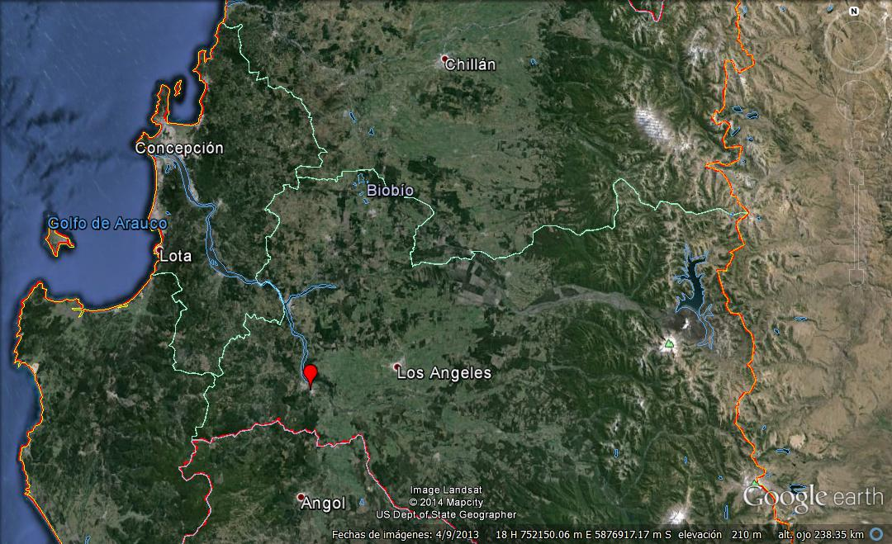
Región del Bio Bío
Papeles Río Vergara S.A.
A)
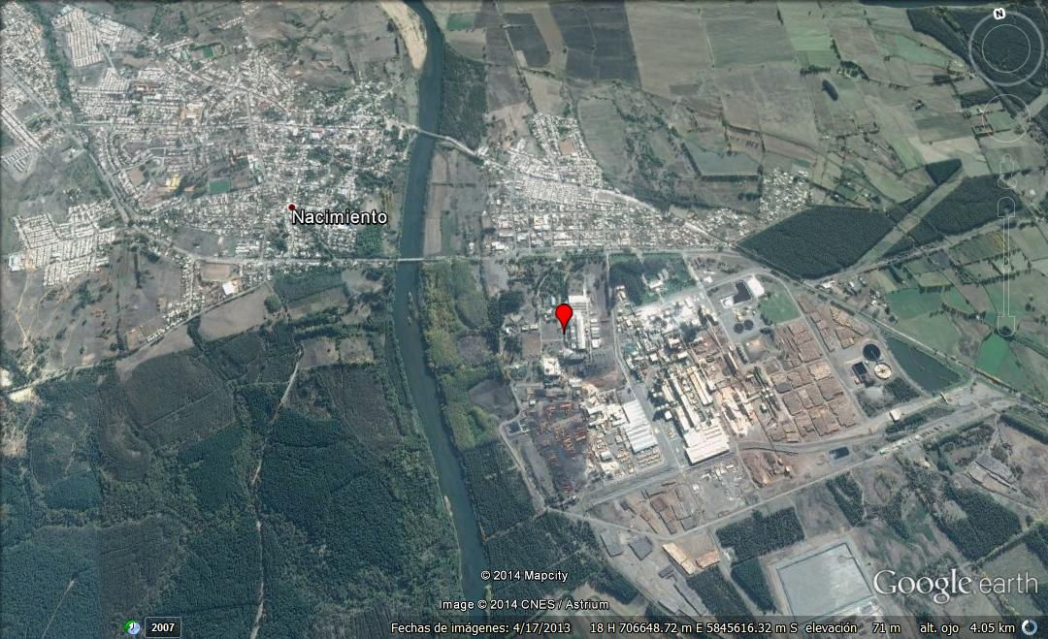
Papeles Río Vergara S.A.
B)
Figura 1.- Ubicación del Proyecto: A) Situación regional, región del Bio Bío. B) Situación local

MOTIVO DE LA ACTIVIDAD DE FISCALIZACIÓN

Actividad Programada de Inspección Ambiental de RCA y/u Otros Instrumentos: | X | Actividad No Programada:

En caso de corresponder a una actividad No Programada, precisar si fue recibida por:

Denuncia: |  | De Oficio: |  | Otros (especificar):

MATERIA ESPECÍFICA OBJETO DE LA FISCALIZACIÓN

 | Aguas marinas | X | Residuos líquidos
 | Aguas subterráneas |  | Residuos sólidos
 | Aguas superficiales |  | Ruidos y/o vibraciones
 | Aire |  | Sistemas de vida y costumbres
 | Fauna |  | Suelos y/o litología
 | Flora y/o vegetación |  | Paisaje
 | Glaciares |  | Otros, (especificar):
 | Patrimonio histórico y/o cultural

INSTRUMENTOS DE GESTIÓN AMBIENTAL QUE REGULAN LA ACTIVIDAD FISCALIZADA

X | Resolución (es) de Calificación Ambiental (es), especificar: | Resolución Exenta N°66/1996 COREMA región del Bio Bío.  Resolución Exenta N° 136/2005 COREMA región del Bio Bío.
X | Norma (s) de Emisión, especificar: | Decreto Supremo N° 90/2000 MINSEGPRES, Norma que regula los contaminantes asociados a las descargas de residuos líquidos a aguas marinas y continentales superficiales.  Resolución Exenta SISS N° 5300/2011, que revoca Res. Ex N° 4565/2009 y aprueba programa de monitoreo (RPM).
 | Norma (s) de Calidad, especificar: | No aplica
 | Plan (es) de Prevención y/o Descontaminación Ambiental, especificar: | No aplica

HECHOS CONSTATADOS

N° | Exigencia Asociada | Hecho(s) Constatado(s) o Resultado(s) Obtenidos :
1 | Decreto Supremo N°90/2000 MINSEGPRES,  Establece norma de emisión para la regulación de contaminantes asociados a las descargas de residuos líquidos a aguas marinas y continentales superficiales.  Resolución Exenta N° 117/2013, de la Superintendencia del Medio Ambiente:  Artículo Sexto. “Los informes o certificados de análisis otorgados por laboratorios autorizados, deberán archivarse ordenada y cronológicamente por un período de tres años, junto con todos los documentos relativos al sistema de tratamiento de residuos industriales líquidos, y deberán ser presentados al fiscalizador, toda vez que éste lo requiera. | Durante la inspección del 29 de octubre de 2013 se revisaron los certificados de autocontroles cargados en la plataforma SACEI, sin evidenciarse observaciones al respecto.
2 | Decreto Supremo N°90/2000 MINSEGPRES,  Establece norma de emisión para la regulación de contaminantes asociados a las descargas de residuos líquidos a aguas marinas y continentales superficiales  Artículo primero numeral 2, establece que será aplicable a “…los residuos líquidos descargados por las fuentes emisoras, a los cuerpos de aguas marinos y continentales superficiales de la República de Chile...”  La RCA N° 136/2005 COREMA región del Bio Bío.  Considerando 3.5.2 Efluentes Líquidos indica que los riles será descargados el río Vergara. | Durante la inspección del 29 de octubre de 2013, se constata que las aguas clarificadas del DAF eran mezcladas con el efluente primario en estanque P400 donde eran desinfectados y descargados al río Vergara.  La inspección del 22 de enero de 2014, estuvo motivada por carta GG-13/2013 enviada por el titular a la SISS, en donde indicaba la paralización total de la instalación a partir del día 31 de diciembre de 2013.  Durante esta última inspección se constató que la instalación se encontraba con todas sus unidades productivas detenidas, y por consecuencia no se encontraba generando riles. De igual manera se constató que todos los equipos de la planta de tratamiento de riles, se encontraban detenidos y vacíos, encontrándose al momento de la inspección, en faenas de limpieza y retiro de equipamiento.  Se verificó además que el ducto de descarga fue trasladado, evidenciándose que no fluía ningún tipo de residuo en él.
3 | La RCA N° 136/2005 COREMA región del Bio Bío  Considerando 3.  Describe el sistema de tratamiento de riles el cual puede ser resumido como sigue:  a) Pozo elevador (estanque de hormigón de 27 m³)  b) Control de pH (soda cáustica, estanque de 1400m³ y bomba dosificadora)  c) Torres de enfriamiento (3 torres que bajan la temperatura a 33°C aprox)  d)Balance de nutriente  e) Control de espuma  f) Biofiltros (2 bioreactores de 2000m³ cada uno aprox, difusores, 2 bombas de limpieza Carriers, 4 compresores)  g) Clarificador (DAF) (estanque 83 m3, agitador, y bombas asociadas)  h) Desaguado de lodos (prensa tornillo, piscina de ecualización, mesa desaguadora. Los lodos son llevados diariamente a la caldera para ser utilizado como material combustible) | Durante la inspección del 29 de octubre de 2013, la planta de tratamiento estaba operando en condiciones normales.  En esta misma inspección se constataron los siguientes hechos:  - Los efluentes primarios correspondían a maquinas papeleras 1 y 2, mientras que el efluente secundario correspondía la máquina de pulpa termomecánica.  - Los efluentes primarios ingresaban en forma gravitacional al estanque de homogenización (P400), luego ingresaban a un estanque pulmón (P3500), y luego a un DAF primario en donde se aplicaba floculantes. El sobrenadante era deshidratado y dispuesto como biocombustible en caldera propia.  - Los efluentes secundarios ingresaban a un estanque de homogenización en donde se aplicaba soda cáustica para estabilizar el pH.  - Luego los efluentes pasaban a una fase de enfriamiento, que reduciría la temperatura de 55° C a 32°C.  - Posterior al enfriamiento, los efluentes ingresaban a 4 estanques MBBR con carriers, los que eran utilizados para tener una mayor área de contacto entre microorganismos y efluentes. En total se constataron 4 estanques secuenciales de 6000 m³, para luego ingresar a un DAF secundario. El sobrenadante del DAF era deshidratado en un filtro centrifuga.  - Los lodos de ambos efluentes (primario y secundario) eran mezclados para finalmente ser dispuesto como biocombustibles.

OTROS HECHOS

- El examen de información efectuado dio cuenta de la siguiente cronología de autorización de calificación ambiental asociadas al proyecto.

Tabla 1: Resumen información cargada por el titular en Sistema de RCA.
N° RCA | Nombre | Pertinencias asociadas en el Sistema de RCA | Fase de la actividad informada en el Sistema de RCA
66/1996 | Construcción De Un Depósito De Lodos De Plantas Tratamientos De La Planta Papelera Inforsa S.A. | Sin pertinencia asociadas | En fase de operación (31-03-2006)
251/2002 | Manejo Y Tratamiento De Aguas Servidas Planta Inforsa | Resolución Exenta N° 201/2004 COREMA región el Bio Bio | No Iniciada la fase de construcción (02-09-2002)
136/2005 | Planta De Tratamiento Secundario, Residuos Industriales Líquidos Inforsa | Resolución Exenta N° 49/2004 COREMA región el Bio Bio. | Cerrada o abandona (12-06-2014)
100/2005 | Lavador De Gases Inforsa | Sin pertinencia asociadas | En fase de operación (05-04-2006)
410/2006 | Cierre De Vertedero Interno | Resolución Exenta N° 40/2010 COREMA región el Bio Bio | Iniciada la fase de cierre o abandono (28-11-2013)

- Mediante Resolución Exenta N°182 del 14 de mayo de 2014 el Servicio de Evaluación Ambiental región del Bio Bío, aprobó el cambio de titularidad de las RCA y cartas de pertinencias individualizadas en la tabla N° 1 anterior, estableciendo como titular y responsable para todos los efectos legales a Sociedad Papeles Río Vergara S.A.

- El examen de información efectuado indicó que el titular ha informado a ésta Superintendencia, mediante el Sistema de RCA, el cierre de su planta de tratamiento de riles. (tabla N° 1).

- Respecto al cumplimiento de la Resolución N° 574/2012 de la SMA, que instruye a los titulares a proporcionar información asociada a las Resoluciones de Calificación Ambiental aprobadas, y en consideración a la información contenida en la base de datos de los titulares que han reportado el requerimiento de dicha Resolución, la revisión de ésta indicó que Papeles Río Vergara S.A., ha ingresado la información requerida en lo relativo a las RCA listadas en la Tabla N° 1 precedente. Adicionalmente, la revisión del Sistema de RCA indicó que el titular informó mediante el Sistema de RCA, el cierre de su planta de tratamiento de riles aprobado por la RCA N° 136/2005. Sin perjuicio de lo anterior, el titular se encuentra en la obligación de actualizar de igual manera la fase de los demás proyectos bajo su tutela, debiendo reportar a estar Superintendencia el cese de operación de cada uno, cuando corresponda.

CONCLUSIONES

La actividad de fiscalización ambiental realizada, consideró la verificación de las exigencias asociadas a la norma de emisión D.S. N° 90/2000 MINSEGPRES. Al respecto, no se detectaron No conformidades relacionadas al sistema de tratamiento de papales Río Vergara S.A.

Por otra parte, y en consideración que la planta de tratamiento de Riles ha cesado sus operaciones situación debidamente informada, y por tanto no se encuentra emitiendo riles al río Vergara, el titular no estaría sujeto al cumplimiento al D.S. N°90/2000 MINSEGPRES.

ANEXOS

N° Anexo | Nombre Anexo
1 | Oficio ordinario N°4989 del 30 de diciembre de 2013, de la, mediante el cual se informa la inspección a Papeles Rio Vergara y adjunta acta de inspección ambiental
2 | Oficio ordinario N°584 del 21 de febrero de 2014, de la, mediante el cual se informa la inspección a Papeles Rio Vergara y adjunta acta de inspección ambiental

